Opgaver med stamtræer
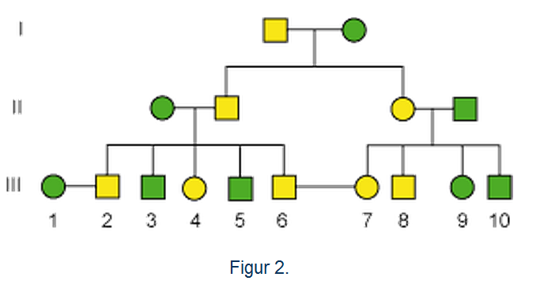

- Stamtavlen ovenfor er for en familie, hvor der hos nogle individer optræder en dominant sygdom. Er sygdommen kønsbundet (begrund svaret)?

- Angiv genotyper for samtlige individer i stamtræet.

- Hvor stor er sandsynligheden for at individ I-1 og I-2 får syge børn? (lav evt. et krydsningsskema)

- Hvor stor er sandsynligheden for at individ III-6 og III-7 får syge børn? (lav evt. et krydsningsskema)

- Hvilken familierelation er der mellem individ III-6 og III-7 i stamtræet ovenfor? Hvorfor er det ikke særligt godt genetisk set?

